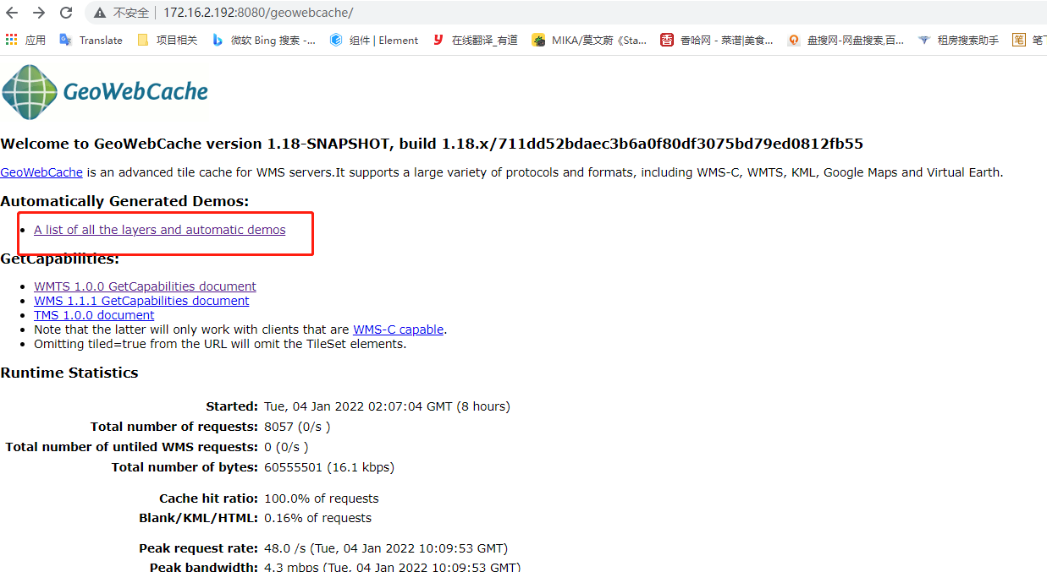

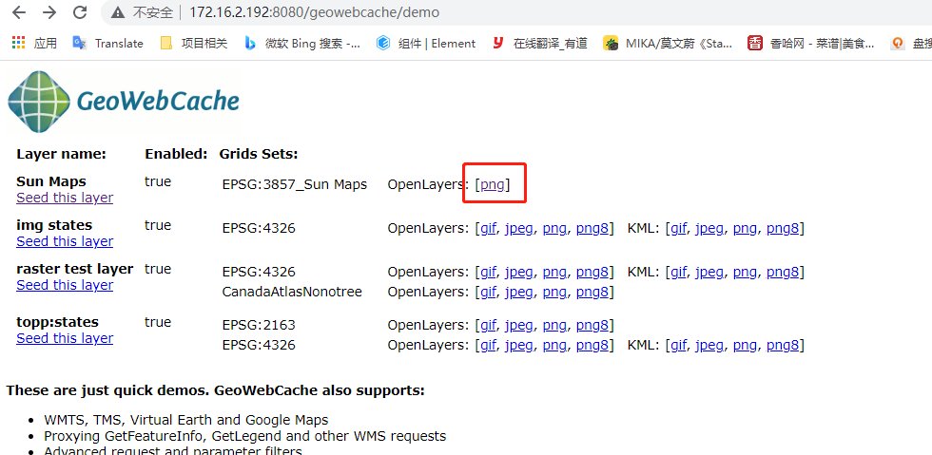

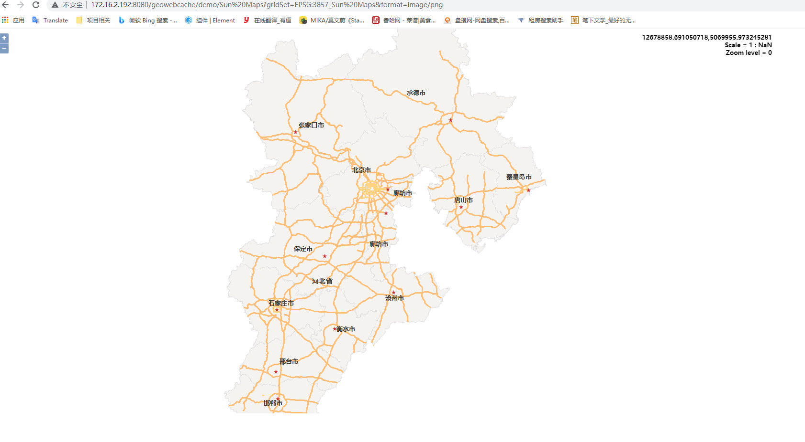

   //组织地图

    organizeMap() {

      var mapcontainer = this.$refs.rootmap;

//瓦片集名称

      var gridsetName = "EPSG:3857_Sun Maps";

//瓦片名

      var gridNames = [

        "EPSG:3857_Sun Maps:0",

        "EPSG:3857_Sun Maps:1",

        "EPSG:3857_Sun Maps:2",

        "EPSG:3857_Sun Maps:3",

        "EPSG:3857_Sun Maps:4",

        "EPSG:3857_Sun Maps:5",

        "EPSG:3857_Sun Maps:6",

        "EPSG:3857_Sun Maps:7",

        "EPSG:3857_Sun Maps:8",

        "EPSG:3857_Sun Maps:9",

        "EPSG:3857_Sun Maps:10",

        "EPSG:3857_Sun Maps:11",

        "EPSG:3857_Sun Maps:12",

        "EPSG:3857_Sun Maps:13",

        "EPSG:3857_Sun Maps:14"

      ];

//url

      var baseUrl = "http://172.16.2.192:8080/geowebcache/service/wmts";

      var style = "";

//瓦片格式

      var format = "image/png";

      var infoFormat = "text/html";

//数据图层名

      var layerName = "Sun Maps";

//分辨率

      var resolutions = [

        1058.3354500042335,

        529.1677250021168,

        264.5838625010584,

        158.75031750063502,

        105.83354500042334,

        52.91677250021167,

        26.458386250105836,

        13.229193125052918,

        6.614596562526459,

        3.3072982812632294,

        1.5875031750063502,

        0.7937515875031751,

        0.39687579375158755,

        0.21166709000084669,

        0.13229193125052918

      ];

//坐标系

      var projection = new olProj.Projection({

        code: "EPSG:3857",

        units: "",

        axisOrientation: "neu"

      });

//基本参数

      var baseParams = [

        "VERSION",

        "LAYER",

        "STYLE",

        "TILEMATRIX",

        "TILEMATRIXSET",

        "SERVICE",

        "FORMAT"

      ];

      var params = {

        VERSION: "1.0.0",

        LAYER: layerName,

        STYLE: style,

        TILEMATRIX: gridNames,

        TILEMATRIXSET: gridsetName,

        SERVICE: "WMTS",

        FORMAT: format

      };

      var url = baseUrl + "?";

      // url = url + param + "=" + params[param] + "&";

      for (var param in params) {

        if (baseParams.indexOf(param.toUpperCase()) < 0) {

          url = url + param + "=" + params[param] + "&";

        }

      }

      url = url.slice(0, -1);

      var center = olProj.transform(

        [mapconfig.x, mapconfig.y],

        "EPSG:4326",

        "EPSG:3857"

      );

      console.log(url);

//瓦片图层

      this.tileLayer = new TileLayer({

        opacity: 0.7,

        source: new WMTS({

          url: url,

          layer: params["LAYER"],

          matrixSet: params["TILEMATRIXSET"],

          format: params["FORMAT"],

          projection: projection,

          tileGrid: new WMTSTileGrid({

            tileSize: [256, 256],

            extent: [

              1.2574660298e7,

              4165726.031195665,

              1.3387461923603252e7,

              5249461.532

            ],

            origin: [1.2574660298e7, 5249461.532],

            resolutions: resolutions,

            matrixIds: params["TILEMATRIX"]

          }),

          style: params["STYLE"],

          wrapX: true

        })

      });

      this.tileLayer.setZIndex(1);

//地图

      this.map = new Map({

        layers: [this.tileLayer],

        target: "map",

        view: new View({

          center: center,

          zoom: 2,

//分辨率

          resolutions: resolutions,

//坐标系

          projection: projection,

//图幅范围

          extent: [

            12574660.298,

            4165726.031195665,

            13387461.923603252,

            5249461.532

          ]

        })

      });

      this.init();

    },